مدرسة ميسر الإقليمية
ورقة عمل بموضوع الرياضيات
للصف الثامن
الاسم: ___________ التاريخ : ____________

- قامت المدرسة بعمل استفتاء حول تفضيل الطلاب لأي موضوع من المواضيع التالية، فكان على كل طالب اختيار موضوع من المواضيع (رياضيات، لغة عربية، لغة عبرية ولغة انجليزية)، وقد توصلوا إلى النتائج التالية:
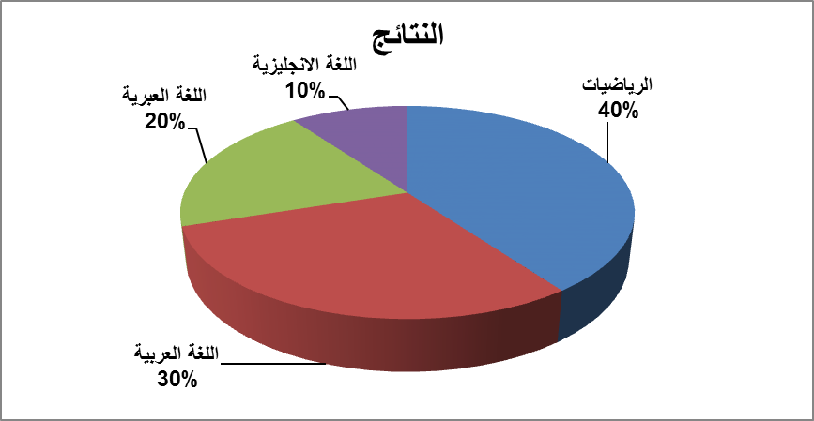

أسئلة:
إذا كان عدد الطلاب الكلي في المدرسة هو 200:
- ما هو عدد الطلاب الذين يفضلون كل موضوع من المواضيع (رياضيات، عربي، عبراني، انجليزي)؟
- ارسم مخطط أعمدة ملائم (حسب المعطيات بالمخطط الدائري المعطى).
- ما هي النسبة بين الطلاب الذين يفضلون اللغة العربية وبين عدد الذين يفضلون الرياضيات؟

